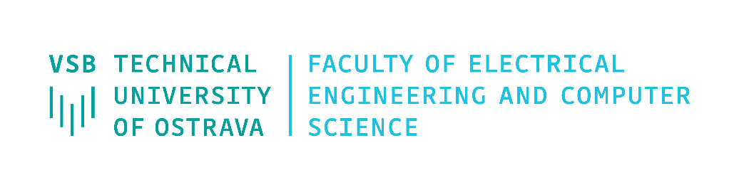

Název práce anglicky
Název práce česky
Jméno a příjmení

Bachelor / Diploma / PhD Thesis (dle typu práce)
Supervisor: jméno včetně všech titulů
Ostrava, Rok

